Министерство образования и науки Республики Дагестан
муниципальное казенное общеобразовательное учреждение « Ортаколинская средняя общеобразовательная школа» муниципального района Ботлихский район
_____________________________________________________________________________
368988, Республика Дагестан, муниципальный Ботлихский район ,Школьная 20 .
Тел.89634181055

от « 04 » 04 2020 г. № 07

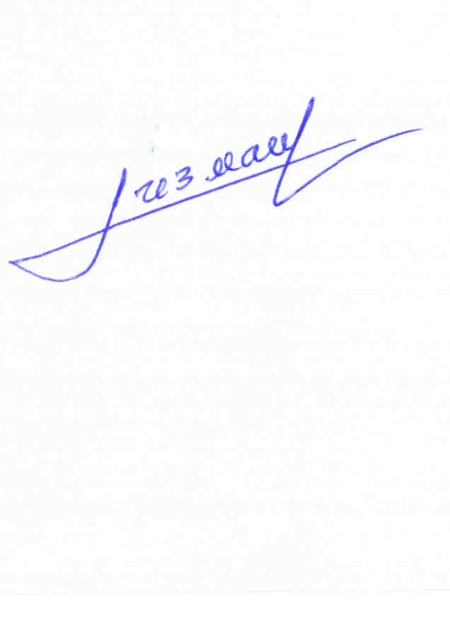
Опереходе на реализию образователных программ с применением электронного обучения и дистанционных образовательных технологий в МКОУ «Ортаколинская СОШ»

В связи с необходимыми мерами по предотвращению распространения коронавирусной инфекции в соответствии с Федеральным законом от 29.12.2012 № 273 «Об образовании в Российской Федерации», Постановлением Главного государственного санитарного врача РФ от 29.12.2010 №189 «Об утверждении СанПин 2.4.2821-10 «Санитарно-эпидемиологические требования к условиям и организации обучения в образовательных учреждениях», «Методическими рекомендациями по реализации образовательных программ начального общего, основного общего, среднего общего образования, образовательных программ среднего профессионального образования и дополнительных общеобразовательных программ с применением электронного обучения и дистанционных образовательных технологий» Министерства просвещения Российской Федерации от 20.03.2020, в целях доступности образования для всех участников образовательного процесса и приказа РУО от 03.04.2020г.№38
ПРИКАЗЫВАЮ:
1. Для реализации образовательных программ в полном объеме с 06.04.2020 г. организовать взаимодействие педагогов и обучающихся опосредованно с применением электронного обучения и дистанционных образовательных технологий.
2. Установить продолжительность урока для:
- 1 класса -20 минут,
- для 2-4 класса -25 минут,
- для 5-9 класса - 30 минут.
3. Зам.дир.по УВР Анварбеговой Ж.А.:
- обеспечить контроль за информированием учителей, родителей (законных представителей), обучающихся о переходе на реализацию образовательных программ с применением электронного обучения и дистанционных образовательных технологий, расписанием занятий, графиком проведения текущего контроля;
- обеспечить контроль за внесением изменений в рабочие программы основных образовательных программ начального общего, основного общего, среднего общего образования и дополнительных общеобразовательных программ, учебные планы в части форм обучения с помощью дистанционных технологий;
- обеспечить контроль ежедневного мониторинга заполнения электронного журнала;
- мониторинга обучающихся, присутствующих в организации обучающихся с применением электронного обучения, дистанционных образовательных технологий и заболевших обучающихся;
- подготовить для утверждения график консультаций для обучающихся;
- обеспечить информирование обучающихся и их родителей (законных представителей) о временном переходе на реализацию образовательных программ или их частей с применением электронного обучения и дистанционных образовательных технологий, в том числе ознакомить с утвержденными расписаниями занятий, графиками проведения консультаций и настоящим приказом посредством размещения информации на официальном сайте. Срок: до 07.04.2020
4. Зам.дир.по Анварбеговой Ж.А. разместить данный приказ на официальном сайте МКОУ «Ортаколинская СОШ» .
5. Контроль за исполнением приказа оставляю за собой.

Директор МКОУ «Ортаколинская СОШ» Ахмедханов О.М.

